Муниципальное бюджетное дошкольное образовательное
учреждение детский сад № 34 «Берёзка»
(МБДОУ №34 "Берёзка)

Проект
по познавательному развитию для детей старшего дошкольного возраста (6-7 лет) № 10 «Снегирёк»
Тема: «Традиционная ЮГРА»

Разработчик:
Шокурова Т.П., воспитатель

г. Сургут, 2023
Паспорт проекта
Название педагогического проекта | «Традиционная ЮГРА»
Направления образовательной деятельности по проекту | Познавательное развитие, художественно-эстетическое, социально-коммуникативное развитие
Актуальность проекта | В последние годы появилась тенденция к утрате общечеловеческих ценностей, равнодушие, неуважительное отношение к родному краю, к его истории. Чувство Родины и уважение к родному городу, краю начинается с того, что ребенок видит перед собой, чему он изумляется, радуется, берет пример от своих родителей. Это все, играет большую роль в становлении патриота своей Родины. Знакомясь с родным городом, его достопримечательностями, традициями, ребенок расширяет свой кругозор.  В моем проекте представлен опыт работы по организации сотрудничества педагога с родителями и детьми, вовлечение их в совместную творческую работу. В совместной работе мы изучаем достопримечательности родного края, знакомимся с коренными народами «Ханты-Манси, ненцы» с их условиями быта средой обитания, обычаями народов. Знакомимся с природой Югры, животным миром, традиционными обрядами, праздниками коренных народов.
Цели, задачи педагогического проекта | Цель: Формирование знаний и интереса к родному краю посредством ознакомления с традициями и бытом народов ханты и манси.  Задачи:  1. Развивать у старших дошкольников интерес к родному городу, его достопримечательностям.  2. Познакомить детей с обычаями и традициями, народным творчеством народов Севера — ханты и манси, воспитывать чувство уважения к традициям и обычаям других пародов.  3. Воспитывать у детей интерес, бережное и созидательное отношение к природе родного края, развивать способность чувствовать красоту природы и эмоционально откликаться на неё.  4. Развивать чувство гордости за свою малую родину, бережное отношение к родному городу.
Участники проекта | педагоги, специалисты ДОУ, дети старшего дошкольного возраста, родители воспитанников.
Срок реализации | Учебный период 2022-2023 гг.
Форма образовательной деятельности | Совместная и самостоятельная
Продолжительность | Долгосрочный
Ожидаемый результат | Дети, имеют представление о том где они живёт, в каком крае и как называется их Родина, имеют представление жизни коренных народов Югры, знакомы с национальным орнаментом, умеют творчески применять полученные знания, умения, навыки в игровой, художественно-продуктивной деятельности; владеют исследовательскими умениями наблюдать, сравнивать, анализировать, задавать вопросы, выдвигать гипотезы, делать выводы, навыками поисковой деятельности, умеют выступать перед аудиторией, способны организовать свою деятельность; любят родной край, уважительно относящийся к коренным народам.

Краткая аннотация проекта.
В проекте представлен опыт работы по организации сотрудничества педагога с родителями в вопросах художественно-эстетического развития детей. Сущность работы заключается в оптимизации взаимодействия в системе «педагог - родитель» через: изучение особенностей семей, установление контактов с родителями; планирование просвещения родителей и организацию совместной деятельности; оказание адресной помощи семьям в вопросах художественно-эстетического развития детей и подведения результатов сотрудничества. Педагогическая работа содержит практический материал: перспективное планирование взаимодействия с родителями, сценарии и конспекты мероприятий с семьями воспитанников. Опыт доступен и может быть использован воспитателями дошкольных учреждений в массовой практике. Он будет способствовать осознанию идей установления сотрудничества педагога с семьями воспитанников.

Актуальность.
Югорская земля – это край, удивляющий своей красотой, щедростью и величием. Богатая история Югры, сам дух этой земли, поистине философский и мудрый, располагают к неторопливому повествованию, размышлению о прошлом, настоящем и будущем. Мы обязаны сохранить для потомков это бесценное наследство, сделать его основой новейшей истории края, который мы с гордостью называем своей родиной. В последние годы мы часто стали сталкиваться с тем, что в обществе появилась устойчивая тенденция к утрате общечеловеческих ценностей и к широкому распространению равнодушия, неуважительного отношения к государству, Родине. Стало актуальным формировать патриотические чувства с самого раннего детства.
Чувство Родины начинается с восхищения тем, что видит перед собой ребенок, чему он изумляется и что вызывает отклик в его душе. И хотя многие впечатления еще не осознаны им глубоко, но, пропущенные через детское сердце, они играют огромную роль в становлении личности патриота своей Родины.
В проекте Национальной доктрины образования в Российской Федерации подчеркивается, что «Система образования призвана обеспечить воспитание патриотов России, граждан правового демократического, социального государства, уважающих права и свободу личности, обладающих высокой нравственностью и проявляющих национальную и религиозную терпимость».
Данные исследования и определили подход в нравственно-патриотическом воспитании дошкольников на краеведческом материале. Наш проект направлен на ознакомление детей с Югрой, с родным краем, с малой Родиной.
Проект включает в себя материалы для мероприятий с детьми, консультации для родителей, подвижные игры для детей. Дети узнают историю нашего края, городов Югры, познакомятся с растениями и животными тайги, узнают много интересного о жизни и традициях коренных жителей – ханты.

Цели и задачи проекта.
Цель проекта: Формирование у детей старшего дошкольного возраста знаний о родном городе и крае – ХМАО - Югра.
Задачи проекта:
1. Познакомить детей с понятиями «наш край», «поселок», «тайга» и с названиями городов и округа.
2. Сформировать у детей первоначальные знания о природных и культурных особенностях жизни Ханты-Мансийского автономного округа - Юргы.
3. Развивать у детей нравственные качества личности, через ознакомление с родным поселком, краем.
4. Воспитывать интерес к природе и желание заботиться о животных и растениях нашего края.
5. Стимулировать стремление слушать сказки и другие фольклорные жанры.
6. С помощью других видов деятельности развивать логическое мышление, внимание, память, двигательную активность.
7. Развивать интерес детей к подвижным играм коренных народов Югры.

Прогнозируемый результат.
Дети, имеют представление о том где они живёт, в каком крае и как называется их Родина, имеют представление жизни коренных народов Югры, знакомы с национальным орнаментом, умеют творчески применять полученные знания, умения, навыки в игровой, художественно-продуктивной деятельности; владеют исследовательскими умениями наблюдать, сравнивать, анализировать, задавать вопросы, выдвигать гипотезы, делать выводы, навыками поисковой деятельности, умеют выступать перед аудиторией, способны организовать свою деятельность; любят родной край, уважительно относящийся к коренным народам.

Основное содержание проекта.
Срок реализации проекта: сентябрь-май
1 ЭТАП – ПОДГОТОВИТЕЛЬНЫЙ
Цель: организация деятельности участников проекта для определения его содержания и реализации.
Создание учебно-методической базы для успешной реализации проекта:
Уголки краеведения «Наш край – Югра»
Перспективный план мероприятий по проекту
Фонотека музыкальных произведений
Библиотека художественных произведений разных жанров о ХМАО-Югре
Картотека подвижных игр коренных народов Севера
Консультации для родителей «Праздники народов ханты и манси», «Орнаменты народов ханты и манси»
Словарь терминов «Азбука Югры»
Работа с детьми перед началом проекта:
Беседа на тему: «Где ты живёшь?»
Цель: Выявить знания детей о том, где они живут: В каком поселке? Крае? Стране? Домашний адрес? Какие улицы поселка вы знаете? Как зовут родителей? Какие звери, птицы живут в нашей тайге? Растения? Коренное население?
2 ЭТАП – ОСНОВНОЙ
Цель: организация комплексной работы по реализации задач проекта
Форма организации:
Беседы с детьми.
Организация с детьми подвижных игр коренных народов Севера.
Организация дидактических и сюжетно-ролевых игр по ознакомлению с родным поселком.
Слушание музыкальных и литературных произведений.
Непосредственно образовательная деятельность с детьми.
3 ЭТАП – ЗАКЛЮЧИТЕЛЬНЫЙ
Цель: создание условий для самовыражения и воплощения собственного замысла в совместной работе.
Форма организации:
Слайдовая презентация «Мои родители работают в Югре»
Конкурс рисунков «Мой край – Югра».
Центр: «Наш край»

План реализации проекта
Перспективный план мероприятий по проекту
Срок реализации |  | Мероприятия с детьми |  | Мероприятия с родителями
Октябрь
  Отгадывание загадок народов Севера
  Дидактическая игра «Чьи следы».
  Разучивание подвижных игр
  Рассматривание презентации
  «Красная книга Югры»
  «Ознакомление детей с кустарниковыми растениями Югры»
  Дидактическая игра «Узнай по описанию».
  Чтение рассказа «Смородинка» Е.Пермяк
  Чтение стихотворения Т. Царенко «Обь – река» «Путешествие в страну нефти»
  Привлечение родителей к пополнению уголка краеведения
  Консультация «Мир зверей и птиц Югорского края»
  Изготовление атрибутов к подвижным играм
  Участие родителей в подборке фотографий
Ноябрь
  Художественное творчество. Лепка «Баю – бай, засыпай!»
  Разучивание подвижных игр
  Беседа «Профессии взрослых Югры»
  Составление рассказов, фотовыставка «Мои родители работают в Югре»
  Изготовление атрибутов к подвижным играм
Декабрь |  |  | Конкурс совместных с детьми рисунков на тему «Мой край - Югра»
  Сюжетно-ролевая игра: «Путешествие по городу».
  Чтение хантыйской сказки «Мышка»
Январь
  «Как белки приспосабливаются к условиям зимы»
  Разучивание подвижных игр
  Аппликация «Девочка в малице и кисах»
  Консультация «О любви к родному краю»
  Консультация
  «Орнаменты ханты и манси»
Февраль |  |  | Помощь в создании макета «Вороний день»
  Дидактическая игра «Разложи предметы по домам».
  «Путешествие по городам Югры»
Март
  Чтение хантыйской сказки «Идэ»
  Дидактическая игра «Найди свой дом»
  Рисование: «Украшение хантыйской утвари орнаментом»
  Слайдовая презентация
  «Мой край – Югра»
  Чтение хантыйской сказки
  Творческая мастерская «Наш край» - поделки из природного материала совместно с детьми.
  Консультация «Праздники народов ханты и манси»
Апрель
  Рисование : «Рекордсмены Югры»
  Дидактическая игра «Животные Севера»
  Дидактическая игра
  «Путешествие по городам Югры»
Май |  | Слайдовая презентация  «Мой край – Югра»
Ресурсы проекта:
Временные – осень, время в режиме дня детского сада и в домашних условиях (самостоятельная работа воспитанников с родителями).
Информационные –литература: детская, учебно-методическая, энциклопедическая; интернет-ресурсы.
Человеческие (кадровые) – воспитатели.
Материально-технические –аудиозаписи, видеозаписи, компьютер, цифровой фотоаппарат, CD-диски с информацией о Югре.
- художественно-изобразительные средства: иллюстрации, фотографии, изделия народов ханты и манси, альбомы, макеты, рисунки.
- фонотека музыкальных произведений;
- уголки краеведения в группах «Наш край – Югра»;
- изобразительные материалы
- наборы предметных картинок «Животные Севера», «Птицы», «Рыбы», «Деревья», «Ягоды», «Грибы» и др.
- подборка произведений детских писателей, стихи, пословицы, поговорки о сезонных явлениях природы, о животном и растительном мире Югры, родном крае.
Участники проекта: воспитатели групп подготовительного дошкольного возраста, дети, родители.
Цель проекта – проект предназначен для детей подготовительного дошкольного возраста. Некоторые элементы проекта можно использовать в начальной школе. Данный проект может быть использован в практике любым воспитателем дошкольного учреждения.
Особенности проекта: по характеру создаваемого продукта – практико-ориентированный, творческий; по количеству создателей проекта – групповой; по количеству детей, вовлеченных в проект – групповой; по продолжительности – долгосрочный (сентябрь-май; по профилю знаний – межпредметный; по уровню контактов и уровню организации – на уровне образовательного учреждения.
Ожидаемый результат:
«Социально-коммуникативное развитие»: Дети познакомятся ближе со своим городом Сургут и краем Югрой, с культурой местного населения ханты и манси, научатся узнавать и называть памятные места города, профессии взрослых (жителей Югры), расширят знания о некоторых представителях животного и растительного мира, смогут отразить свои впечатления в продуктивных видах деятельности, повысят интерес к окружающему миру своего края.
«Развитие речи»: Расширится и обогатится активный и пассивный словарь детей, повысится уровень навыков диалогической и монологической речи.
«Художественно-эстетическое развитие»: Дети научатся отражать полученные впечатления средствами продуктивной деятельности.
Продукты деятельности детей: Выставки детского творчества
Результат деятельности педагогов:
Систематизация работы по ознакомлению детей старшего дошкольного возраста с родным городом и краем – Югрой.
Повышение качества педагогического процесса путем осуществления интегрированного подхода – включения сведений об истории и культуре северных народов во все виды детской деятельности: познавательную, продуктивную, игровую.

Продукты деятельности педагогов и родителей:
- Словарь терминов «Азбука Югры»
- Обновление уголков краеведения «Наш край – Югра»
- План реализации проекта
- Картотека подвижных игр коренных народов Севера
- Консультации для родителей
- Перспективы дальнейшего развития проекта
Работа над реализацией проекта длилась с сентября по май учебного года. Представленный проект технологичен, так, как в нем прослеживается целенаправленная, систематическая работа с детьми в тесном взаимодействии со всеми участниками образовательного процесса.
В перспективе планируем продолжать совершенствовать систему работы по проекту, представить свой опыт педагогическому сообществу, способствовать разработке и внедрению новых технологий и приемов в работе с воспитанниками.

Литература:
1. Бочарников В.А. «Под северным солнышком», 1980
2. Дудников Н.Ф. «Мой дом Север», 1996
3. Журнал «Стерх», № 1, 1993
4. Маханева М.Д. «Нравственно-патриотическое воспитание дошкольников», 2009
5. Природа Югры. Азбука первоклассника, 2008
6. Сборник стихов «Не бойся пурги», 1981
7. Сикорская Г.П., Кушникова Г.И. «Экологическое сафари по Югорскому краю», 2003
8. Сикорская Г.П., Кушникова Г.И. «Экологическая экспедиция на воздушном шаре в заповедные места Югры», 2004
9. Сказки народов Севера, составитель Самойлова Е.Н. 1995
10. Снегирев Г.Я. «Тунгус и верный», 1985
11. Царенко Т.М. «Сказка северной тайги», 2010
12. Царенко Т.М. «Путешествие в страну нефти», 2002
13. Царенко Т.М. «В некотором царстве, в некотором государстве», 1996

Приложение 1
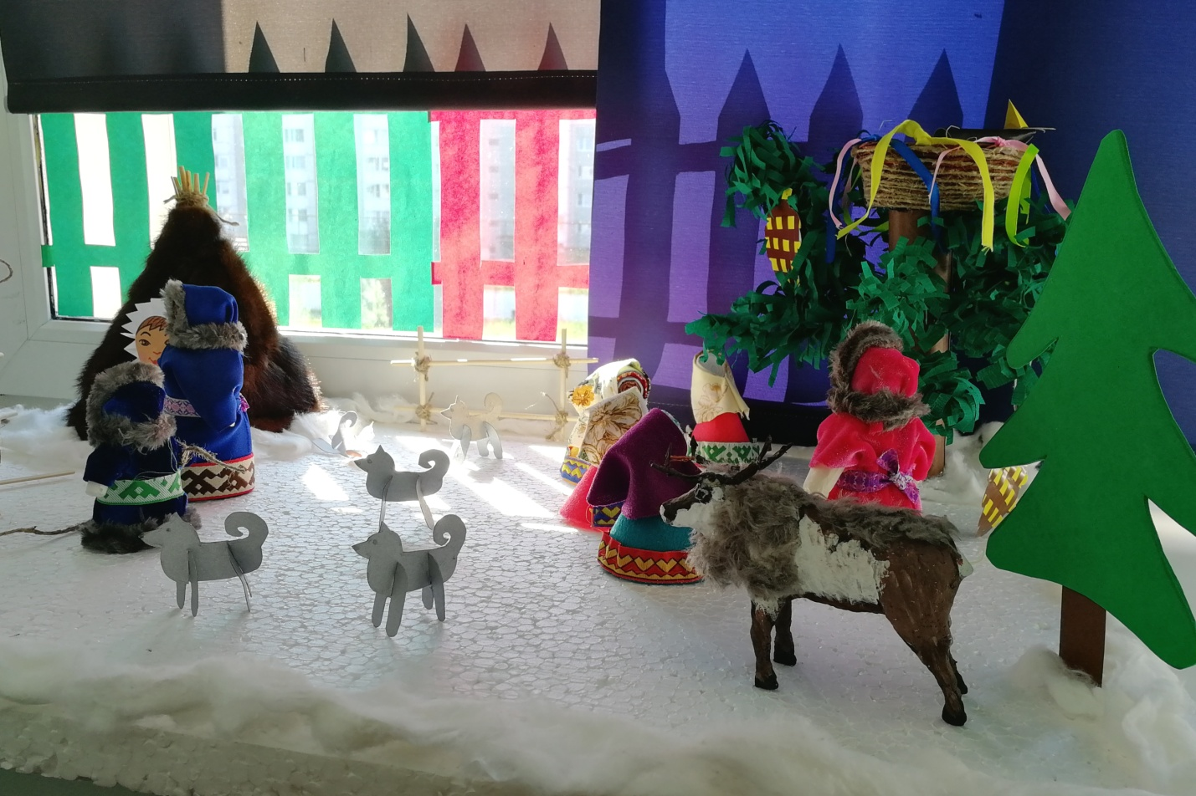
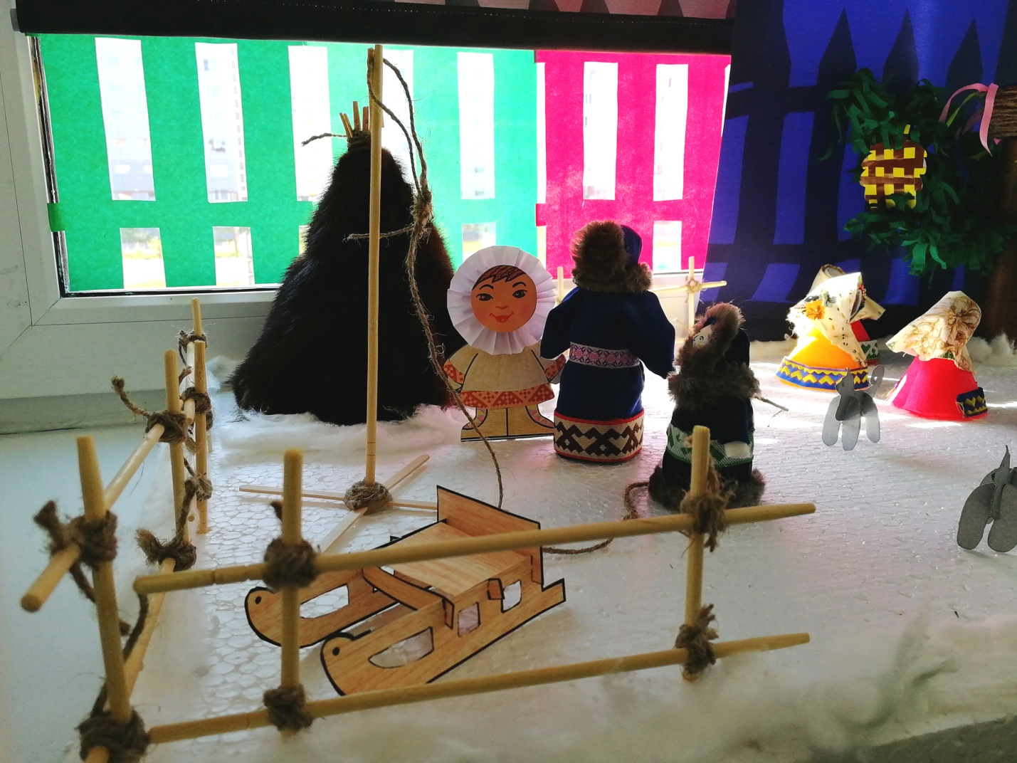
Приложение 2
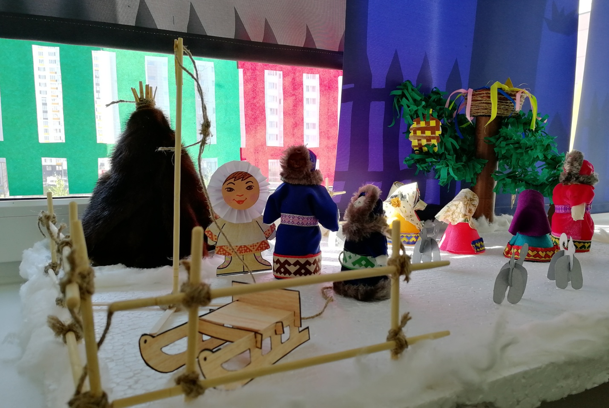
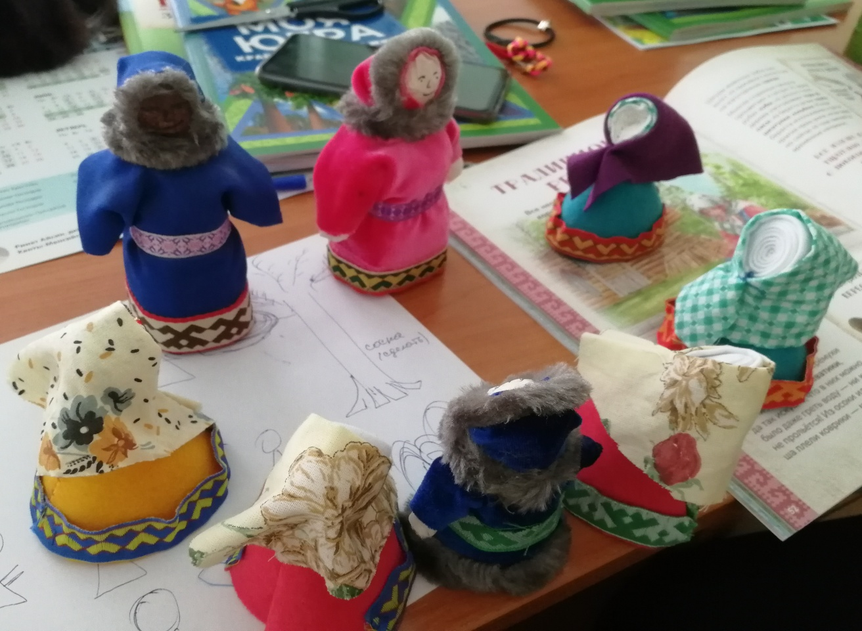

Приложение 3
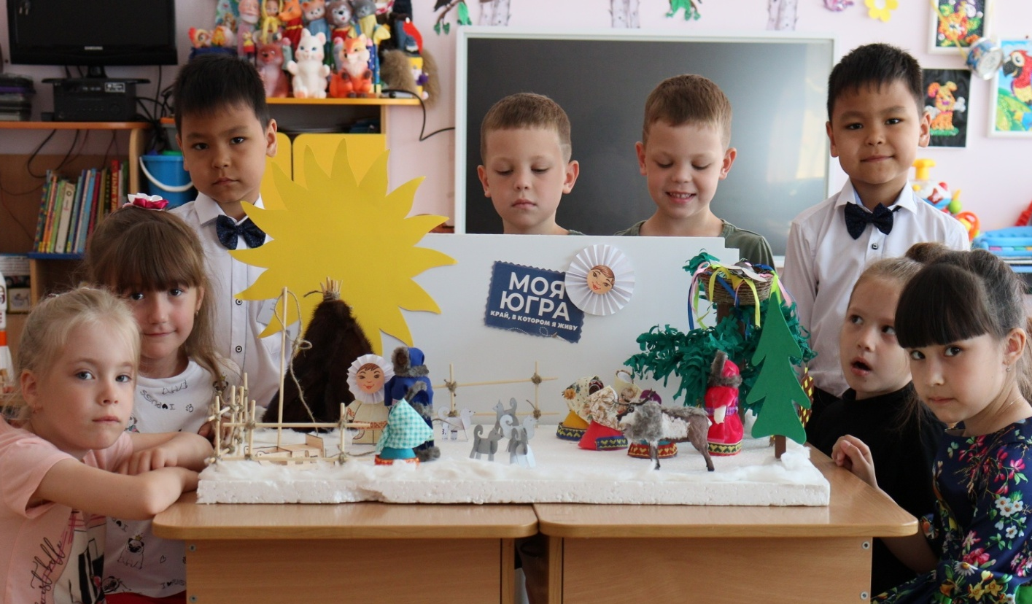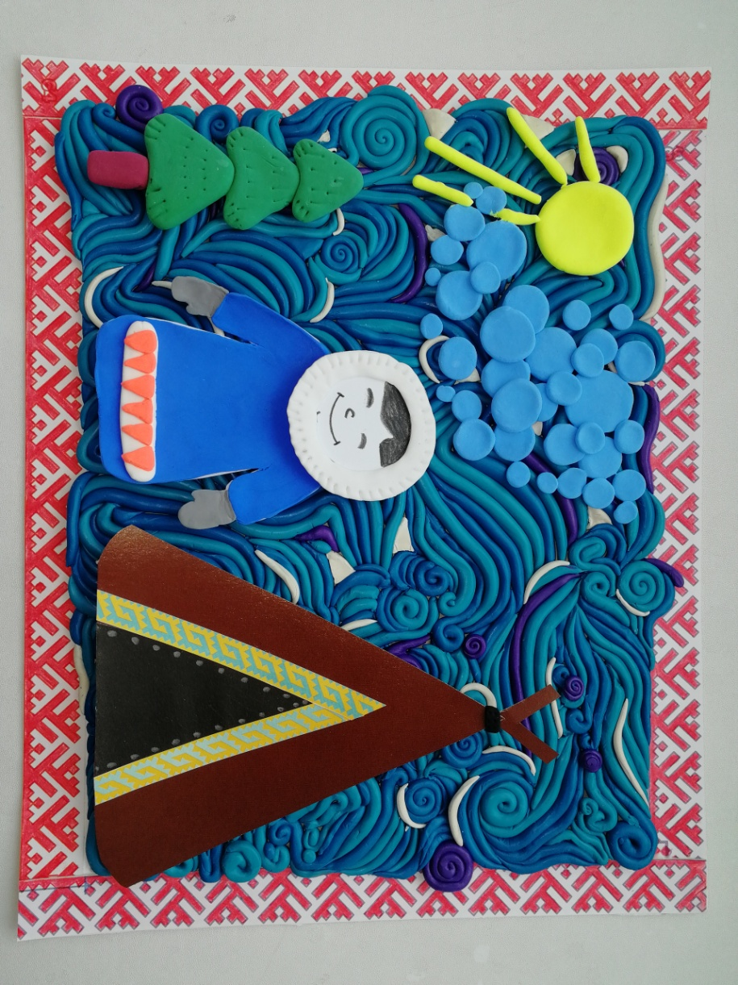
Приложение 4
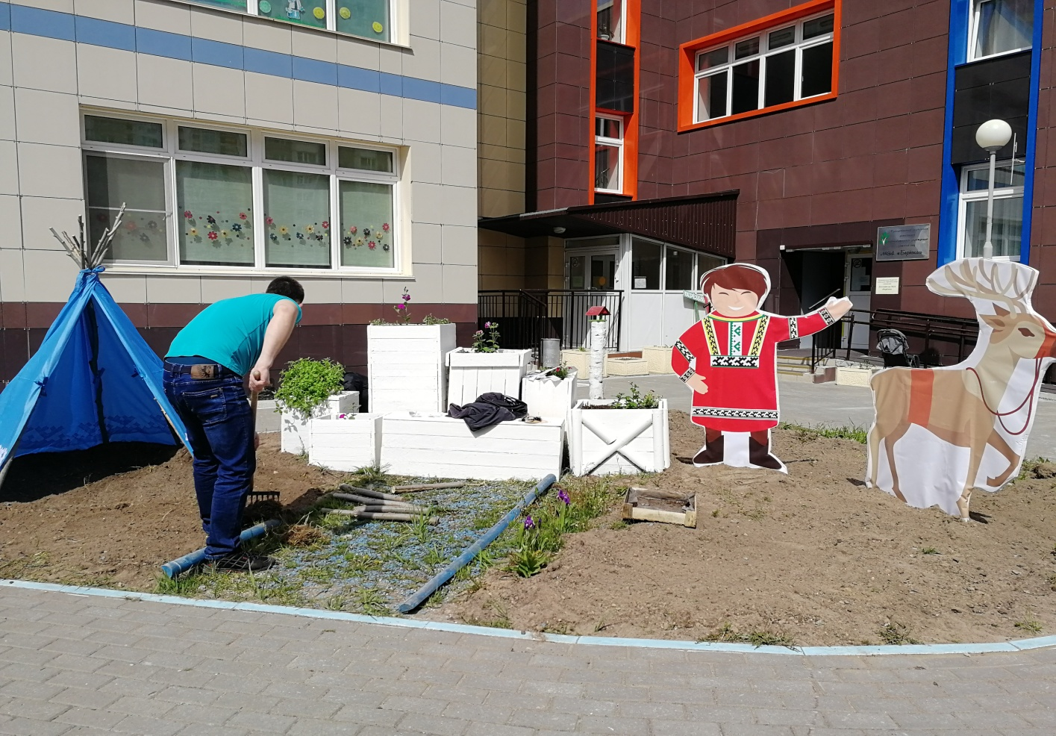
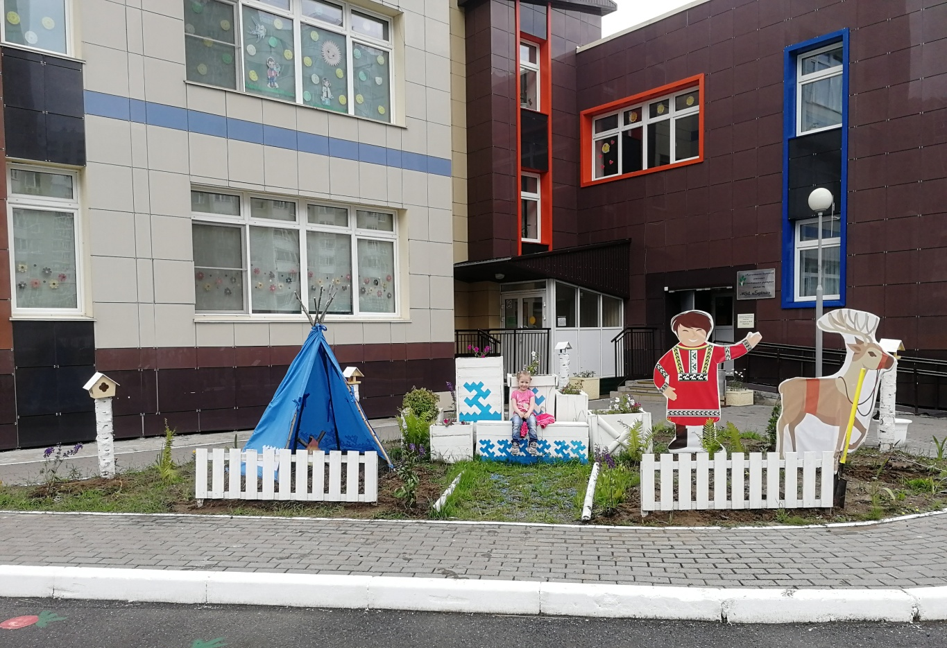

Приложение 5

